Приложение 2.
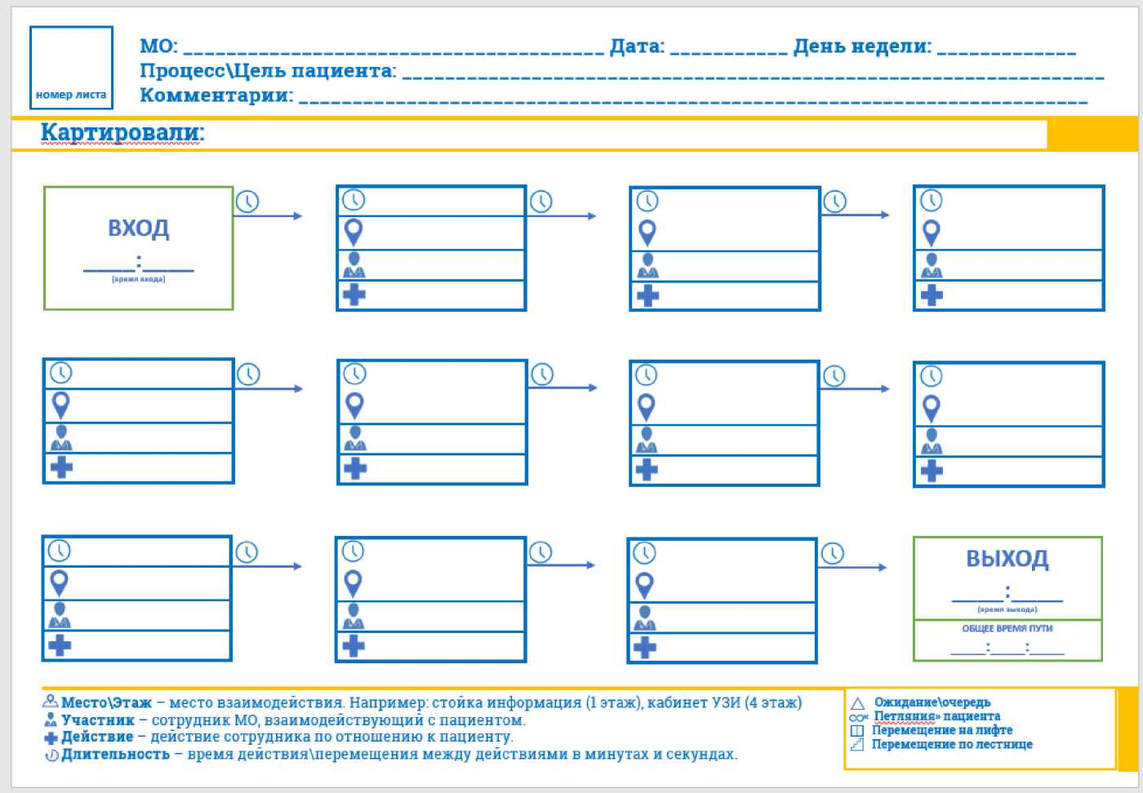
Шаблон для заполнения

Помогает не забыть важные нюансы и зафиксировать ключевые точки

